**TAREA**

1. ESCRIBI UNA PALABRA CON N. LUEGO DIBUJA.

……………………………………………………………..

1. UNI CADA FIGURA CON SU NOMBRE:

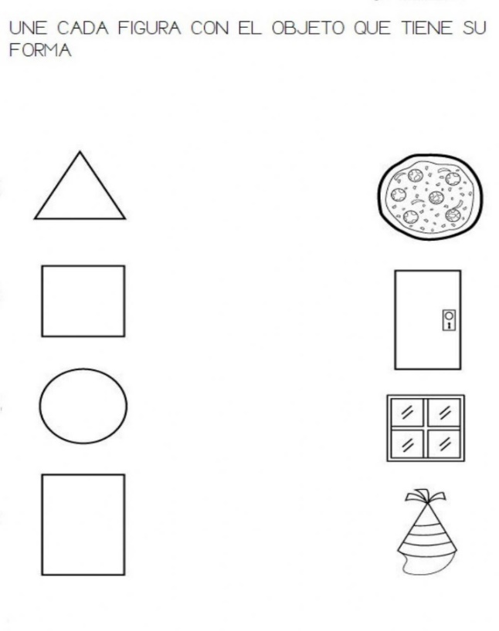

**CIRCULO**

**RECTÁNGULO**

**TRIÁNGULO**

**CUADRADO**

1. UNI SEGÚN CORRESPONDA:

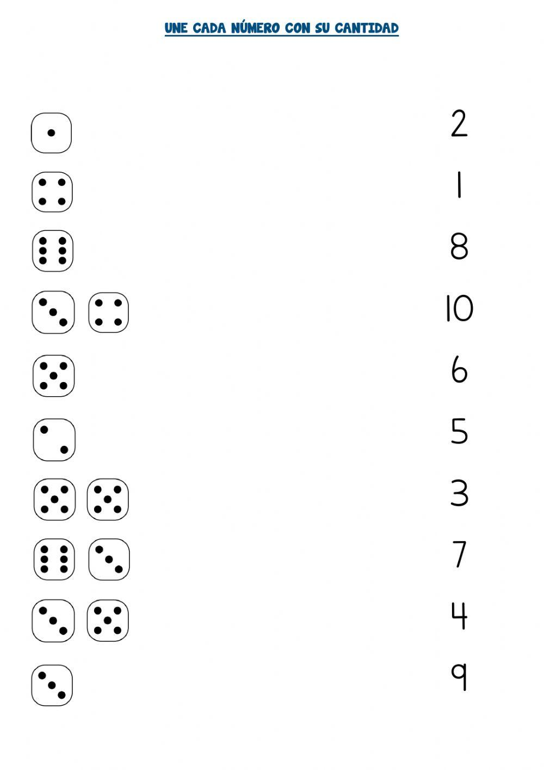

**UNO**

**OCHO**

**DOS**

**SEIS**

**DIEZ**

1. BUSCA, RECORTA Y PEGA UN ANIMAL QUE CAMINA, NADA, REPTA, VUELA Y SALTA. ESCRIBI SU DESPLAZAMIENTO. (¡¡RECORDÁ QUE TAMBIEN PODÉS DIBUJAR!!)

**EVALUACIONES PRIMER CUATRIMESTRE**

**2025**

**1° GRADO: “A”**

* **FECHA: 02/07/25: MATEMÁTICA**
* **FECHA: 04/07/25: CIENCIAS NATURALES**
* **FECHA: 07/07/25: LENGUA**
* **FECHA: 10/07/25: CIENCIAS SOCIALES**

**TEMARIO:**

**LENGUA:**

DICTADO DE PALABRAS.

COMPLETAMIENTO DE PALABRAS CON VOCALES.

ESCRITURA DE PALABRAS CON CONSONANTES: M-P-S-L-D-T-F

**MATEMÁTICA:**

NUMERACIÓN HASTA EL 49.

ESCRITURA Y RECONOCIMIENTO DE NÚMEROS.

ANTERIOR Y POSTERIOR.

SIGNOS MAYOR, MENOR E IGUAL (<,>, =)

FIGURAS GEOMÉTRICAS. (CUADRADO- RECTÁNGULO- CIRCULO- TRIÁNGULO)

SUMAS Y SITUACIONES PROBLEMATICAS.

ESCRITURA LITERAL DE NÚMEROS (DEL 1 AL 10)

**CIENCIAS SOCIALES:**

EFEMÉRIDES: PRIMER GOBIERNO PATRIO Y PASO A LA INMORTALIDAD DEL GENERAL MANUEL BELGRANO. (FECHAS)

NORMAS DE CONVIVENCIA.

VALORES: SOLIDARIDAD.

ESCUELAS DE ANTES Y AHORA.

ÉPOCA COLONIAL: OBJETOS DE AYER Y HOY.

JUEGOS EN LA ÉPOCA COLONIAL Y ACTUAL.

CUIDADO DEL PLANETA.

ZONA URBANA Y ZONA RURAL. CARACTERISTICAS.

**CIENCIAS NATURALES:**

PARTES DE LAS PLANTAS

SERES VIVOS Y LO INERTE.

HÁBITOS SALUDABLES Y NO SALUDABLES.

TIPOS DE PLANTAS: CLASIFICACION.

ANIMALES: NACIMIENTO Y DESPLAZAMIENTO.